Pozdravljeni
Današnje navodilo je namenjeno za delo v dveh šolskih urah (petek 26. 2. 2020 in ponedeljek, 1. 3. 2021.
Delo, ki ste ga dobili za te ure opravite najkasneje do ponedeljka, 8. 3. 2020, do 8.50.
Najkasneje do ZOOM ure 8. 3., boste opravljeno delo MORALI NALOŽILTI V SPLETNO UČILNICO.

Navodilo za delo:
Snovi si morate ZAPISATI v zvezke.

Naslov današnje snovi je:
Obpanonska Slovenija
- POVRŠJE
Obpanonske pokrajine se po reliefu delijo na
- ravnine
(Murska, Dravska in Krška ravan)

- gričevja
(Goričko, Lendavske gorice, Slovenske gorice, Haloze, Dravinjske gorice, Voglajnsko Sotelsko gričevje, Bizeljsko in Krško gričevje)
Prevladujoča kamnina so na ravninah debeli sloji proda in peska, ki so jih odložile reke.
Gričevja so večinoma iz laporja, peska in peščenjaka, ki so manj sprijete kamnine in slabo odporne na erozijo, zato so jih reke in potoki močno razrezali. Zaradi naštetega so v gričevju pogosto zemeljski plazovi na ravninah pa poplave.

- PODNEBJE
Prevladujoče podnebje Obpanonskih pokrajin je zmerno celinsko.
Zanj so značilne večje temperaturne razlike med poletjem in zimo in manjša količina padavin (večinoma med 800 in 1000 mm) z viškom poleti.
Povprečna letna temperatura se giblje med 9 °C in 10 °C, zimska pod 0 °C in poletna okrog 20 °C. Za območje ravnin in dolin Obpanonskih pokrajin je značilen temperaturni obrat z nekaj večjimi temperaturnimi razlikami kot v višjem gričevnatem toplotnem pasu. V slednjem bolje uspeva vinska trta, ker ljubi toploto, pa tudi manj je megle, kot v ravnini, in s tem vlage, ki povzroča plesnenje grozdja.

- RASTLINSTVO
Zaradi kmetijstva je bilo naravno rastlinstvo v Obpanonskih pokrajinah večinoma izkrčeno. Gozd pokriva le še približno 1/3 površja in se je ohranil predvsem na osojnih pobočjih gričevij, na mokrotnih območjih z visoko podtalnico ter ob nekaterih večjih rekah.
Med drevesnimi vrstami prevladujejo bukev, kostanj in hrast. Posebnost je Krakovski gozd, ki je zavarovan kot pragozd (naravni rezervat).

- REKE IN JEZERA
Rečna mreža Obpanonskih pokrajin je gosta, največje reke so Drava, Mura, Sava in Krka, večje in pomembnejše pa so še Pesnica, Ščavnica, Ledava, Dravinja in Sotla.
Za večino rek sta značilna majhen strmec in plitva struga, ki so jo reke v preteklosti pogosto tudi prestavljale. Dokaz za to so številne opuščene rečne struge in mrtvi rečni rokavi, kjer so se naselile redke rastlinske in živalske vrste.
Reke na tem območju pogosto poplavljajo. Z regulacijami in zajezitvami se je število poplav zmanjšalo, zato na nekdanjih poplavnih območjih kmetujejo; ponekod so postavili naselja, ki pa so bila ob zadnjih povodnjih poplavljena. Zaradi intenzivnega kmetijstva (umetna gnojila, škropiva, živinorejske farme, odlagališča odpadkov) se pojavlja onesnaženje tako rek kot podtalnice. Najbolj sta ogroženi Dravska in Murska ravan.

V Obpanonskih pokrajinah so največja jezera. Vsa so umetno nastala za rečnimi zajezitvami, ki so jih potrebovali za hidroelektrarne ali vodne zadrževalnike, ki preprečujejo poplave, ali za namakanje.
Taki primeri so Ptujsko in Ormoško jezero na Dravi, Gajševsko jezero na Ščavnici, Perniško jezero na Pesnici in Bukovniško jezero.

- PREBIVALSTVO OBPANONSKIH POKRAJIN
Obpanonske pokrajine so, v primerjavi z ostalimi, nadpovprečno gosto poseljene.
Najgosteje je poseljena Dravska ravan, kjer so tudi največja naselja. Tu je drugo največje mesto v državi Maribor. Sicer pa so pomembna središča še Murska Sobota, Ptuj, Krško in Brežice.
Na ravninah prevladujejo gručaste in obcestne vasi, v gričevjih razložena naselja na slemenih, doline pa so mokrotne in redkeje poseljene.
Za Obpanonske pokrajine je značilno povečano odseljevanje prebivalstva; najbolj iz Prekmurja in Kozjanskega.
Na območju Prekmurja avtohtono živijo tudi pripadniki Madžarske manjšine, zato so občine Lendava, Dobrovnik, Hodoš, Šalovci in Moravske Toplice dvojezično območje.

ZDRAVILIŠKI TURIZEM
Zaradi razgibane geološke preteklosti je v obpanonju veliko termalnih in mineralnih izvirov, ob katerih so se razvila zdravilišča in z njimi turizem.
Najbolj znana zdravilišča so Radenci, Banovci, Lendava in Moravske toplice. V Radencih je tudi polnilnica mineralne vode Radenska.

- ENERGETIKA IN PROMETNO OMREŽJE
Z energetskega vidika je za pridobivanje elektrike pomembno izkoriščanje hidroenergije Drave in Save.
V Kidričevem so po drugi svetovni vojni postavili talilnico aluminija. Zaradi širjenja industrije je v bližini tovarne nastalo industrijsko naselje Kidričevo.
Gospodarsko središče pokrajine pa je Maribor.
Prometno so bile Obpanonske pokrajine s preostalo Slovenijo slabo povezane. Pomembna je bila v zadnjem času predvsem izgradnja avtocestnih povezav z Madžarsko (A5) in s Hrvaško (A2) ter železnice z Madžarsko. Kljub temu so obrobni deli pokrajine prometno še vedno precej odmaknjeni in časovno oddaljeni od pomembnejših središč.

Pomagate in popestrite si lahko delo s spodnjim linkom (fotogravije, zemljevidi)
https://eucbeniki.sio.si/geo9/2655/index1.html
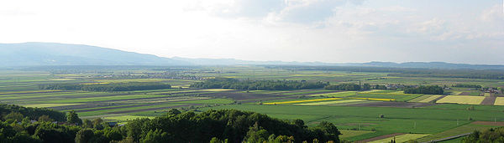
Dravska dolina

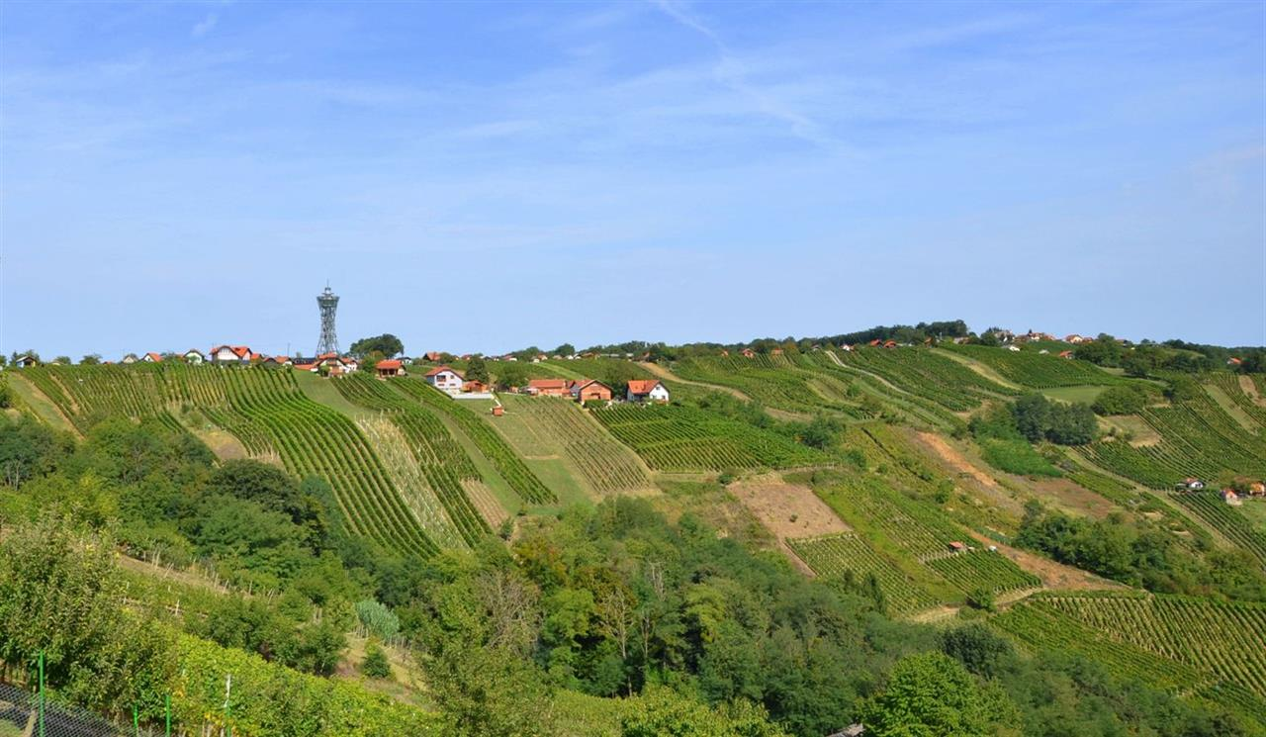
Lendavske gorice

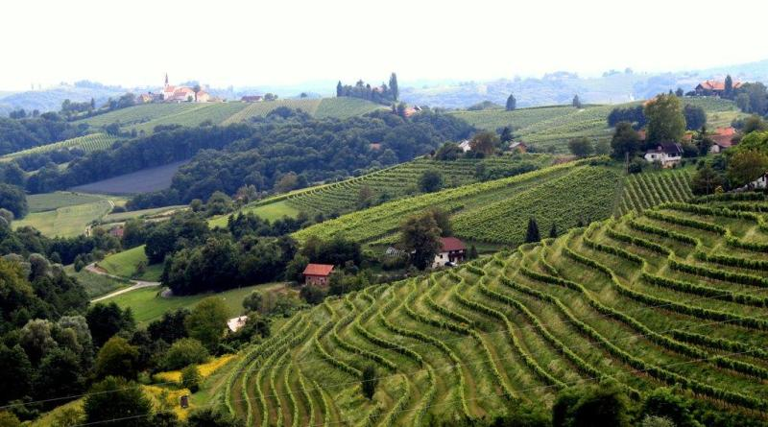
Slovenske gorice

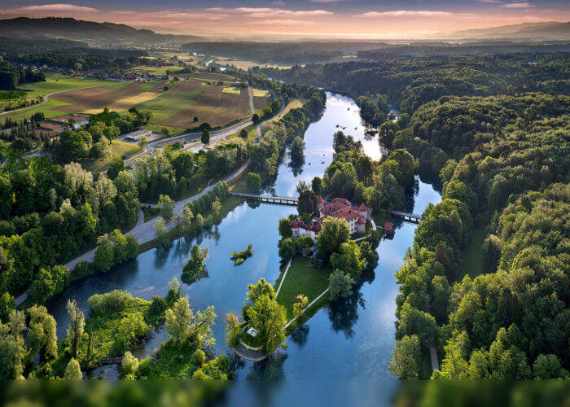
Krka

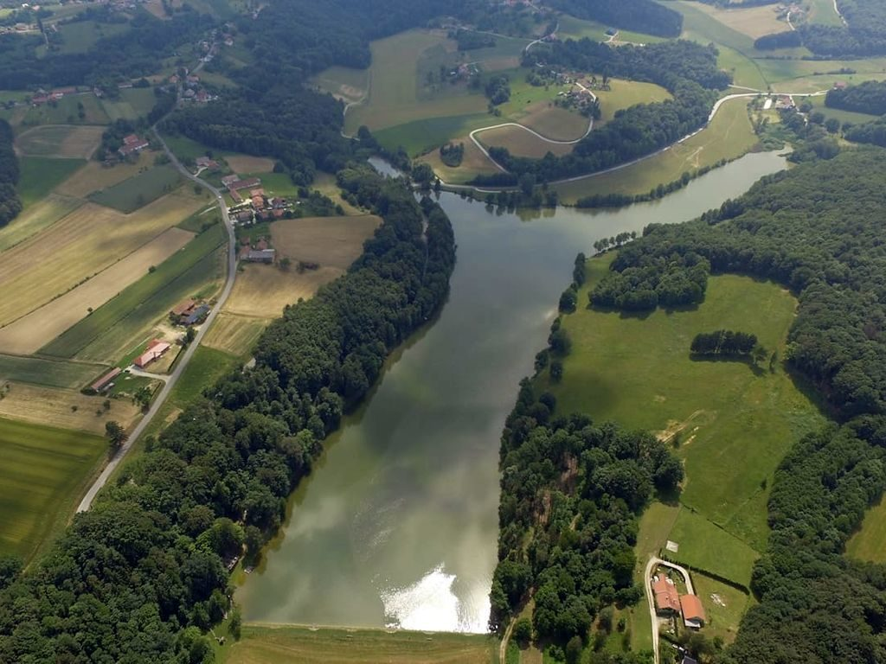
Blaguško jezero
https://www.avtokampi.si/kampi/forest-glamping-resort-blagus

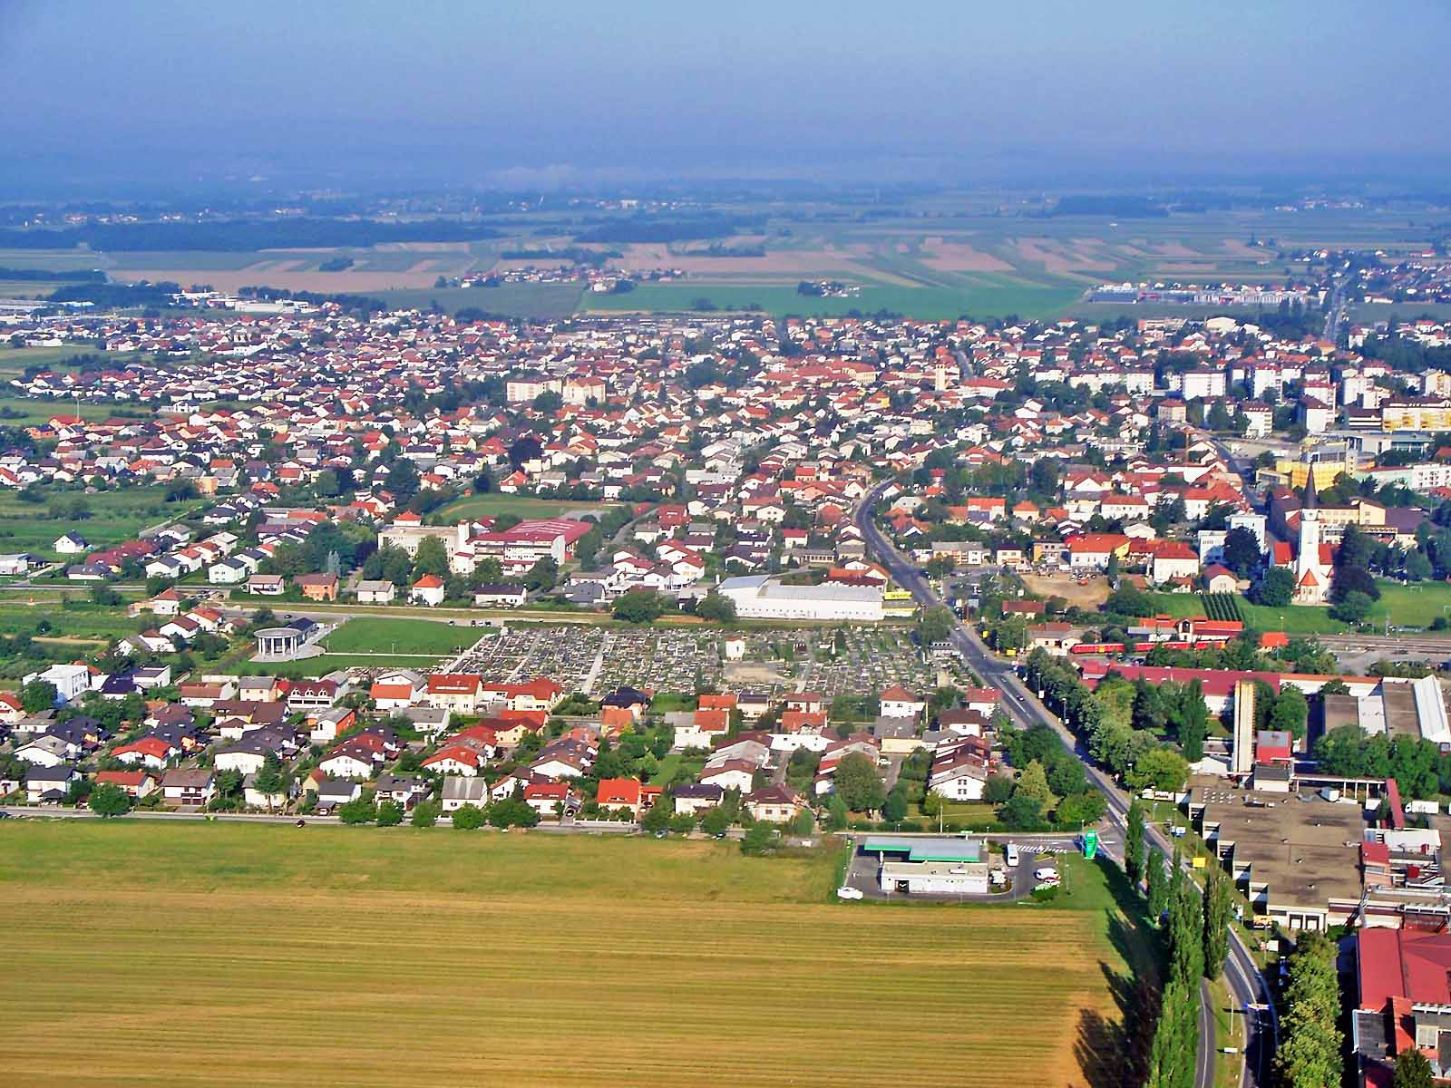
Murska Sobota

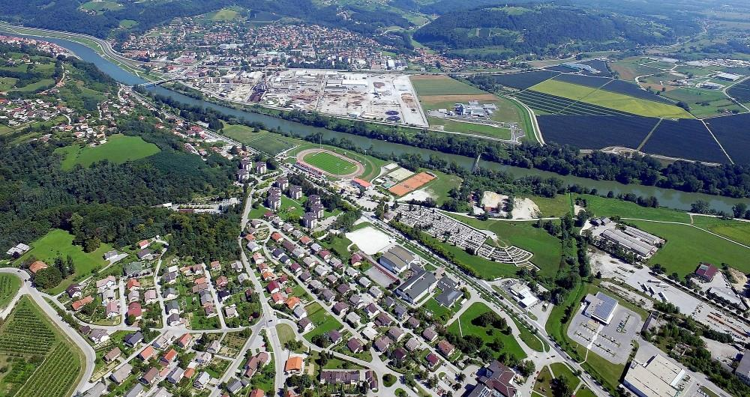
Krško

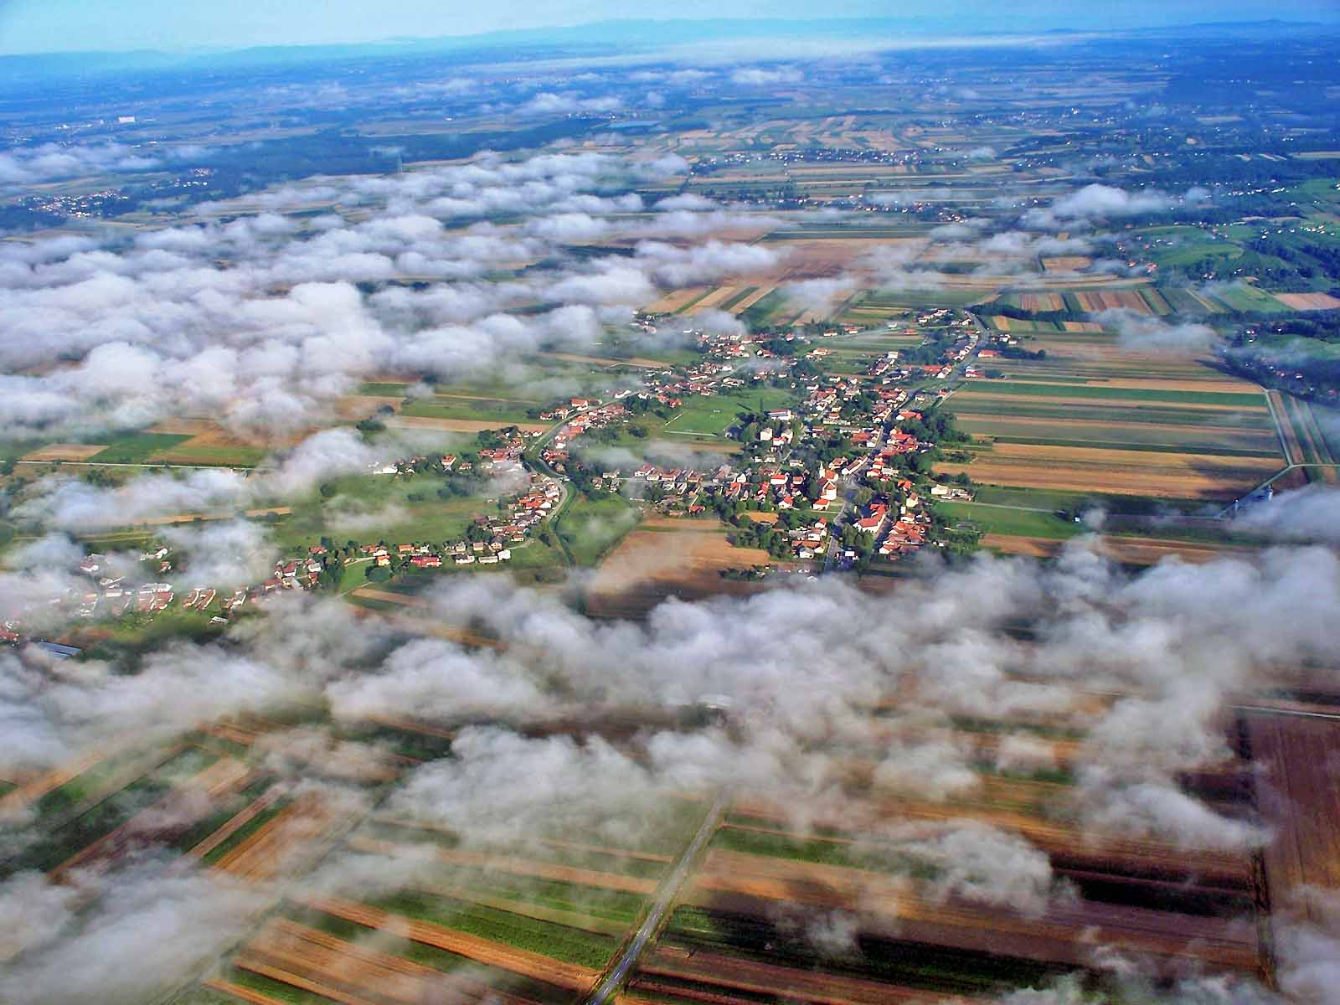
Dobrovnik

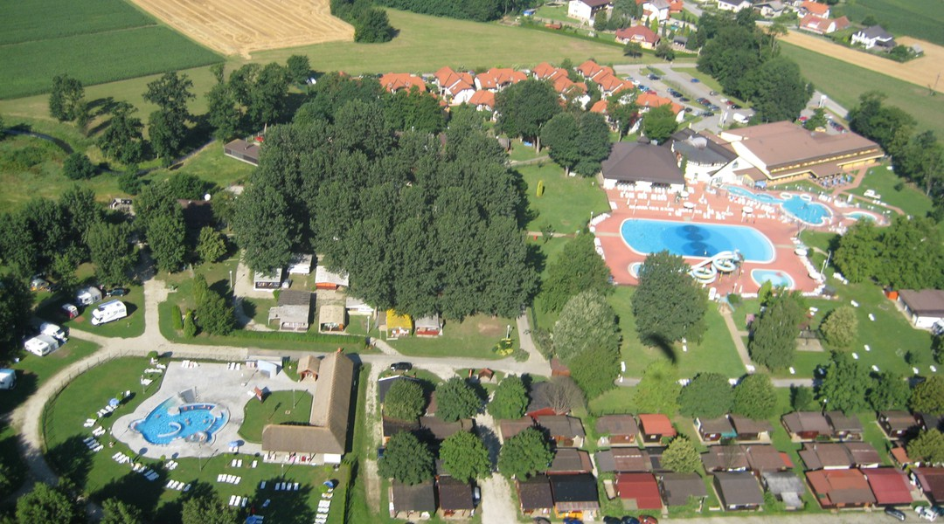
Terme Banovci

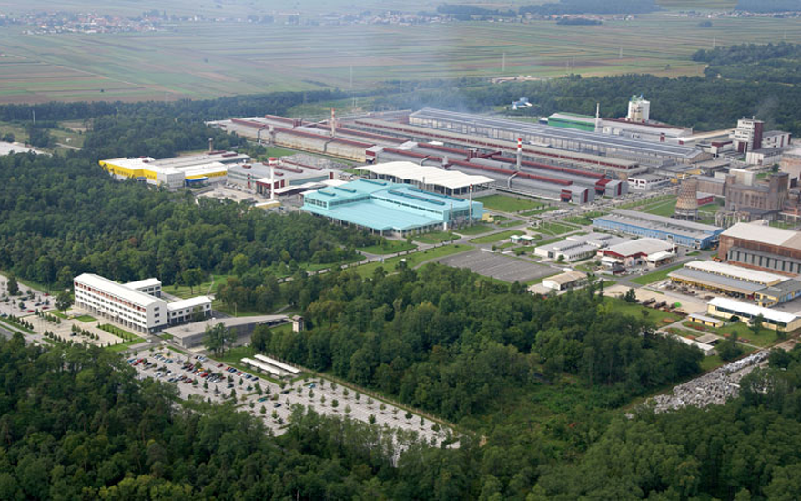
Talum Kidričevo

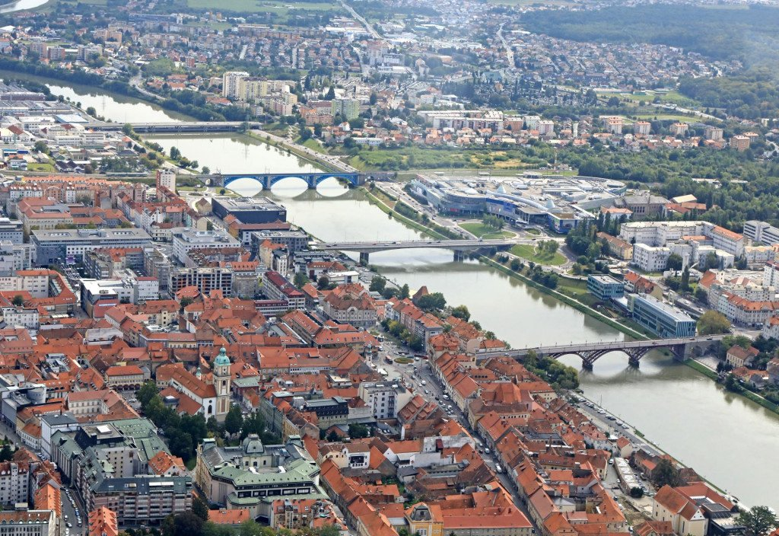
Maribor

